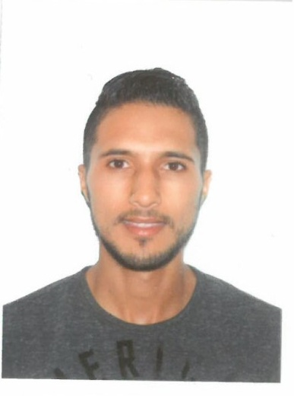

**Hammami Ayoub** 22 ans

Manouba , Jedaida ,1124

71638164

27784392

[**Ayoubhammami55@gmail.com**](mailto:Ayoubhammami55@gmail.com)

Objectif :

Je recherche un stage pour mon projet de fin d’études dans lequel mes connaissances sont approfondies sur : SGBD ,PHP, HTML5 et j2e .

Diplômes :

Baccalauréat technique 2014

3éme année L.F. Informatique multimédia 2017/2018

Institut Supérieur des Arts Multimédia de la Manouba

Formations :

* Formation continue en : PHP, J2e, Java, SJBD, 3D, Réseau, Animation 2D, Web Désign , HTML5 .
* Logiciels connus :WampServer , Eclips , easy php , maya 2017, Adobe flash ,Photoshop cs6, illustrator cs6,notepad++ .

Langues :

* Arabe
* Français
* Anglais

Centres d'intérêt :

* natation
* jeux vidéo​s